Программа воспитательной работы
в 5а классе
«Лестница успеха»

автор – Беседина Ирина Геннадьевна,
учитель русского языка и литературы,
классный руководитель 5а класса

Курск 2015
Воспитательная программа 5а класса
«Лестница успеха»

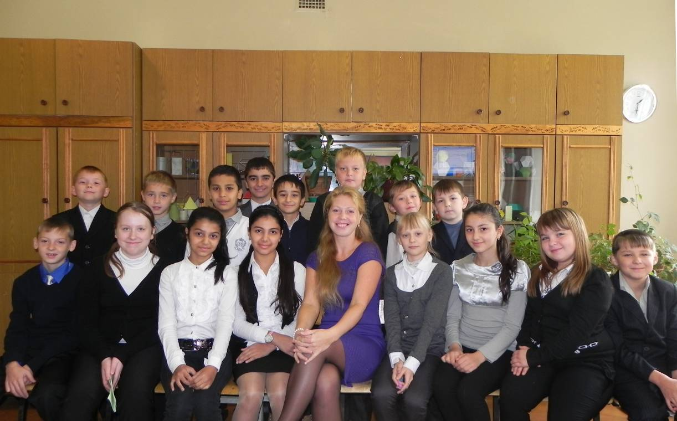

Содержание
- Паспорт программы
- Пояснительная записка
- Характеристика класса
Список класса
Социальный паспорт класса
Состояние здоровья учащихся
Занятость в кружках, секциях
Актив класса
- Направление, цели и задачи воспитательной деятельности
- Ключевое дело класса
- Прогноз результатов воспитательной работы
- Работа с родителями
Актив родителей
Планируемые родительские собрания
Протоколы родительских собраний
Участие родителей в жизни класса и школы
- Участие учащихся в мероприятиях разного уровня
- Работа с учреждениями дополнительного образования, посещение музеев, театров и т.д.
- План-сетка классных часов, мероприятий
- ПДД

1. Паспорт программы

Название программы | Воспитательная программа классного руководителя  « Лестница успеха»
Сроки реализации программы | 2015-2020
Наименование учреждения: | Муниципальное бюджетное общеобразовательное учреждение «Средняя общеобразовательная школа № 22»
Автор программы  (Ф.И. О. должность) | Беседина И.Г, учитель русского языка и литературы
Участники программы | Учащиеся + родители + учителя + классный руководитель

Воспитательная программа 5-9 классы
2015 - 2020

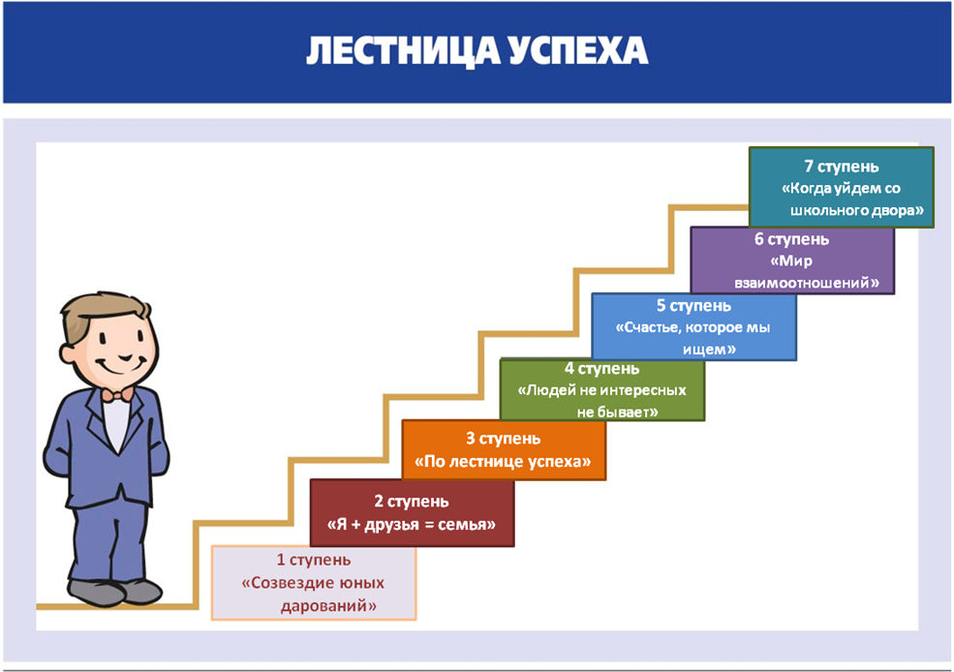
9 класс
Мы - выпускники!

8 класс
Мы взрослеем!

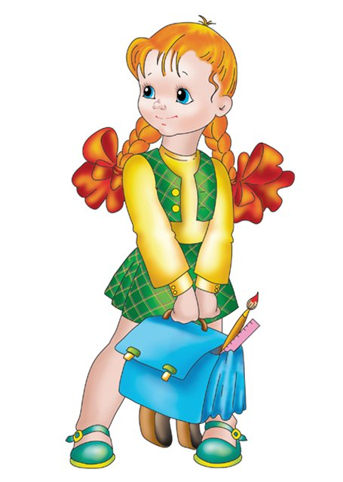
5 класс
Мы - одна семья!
6 класс
Мы талантливы во всем!

7 класс
Мы успешны!

2. Пояснительная записка

Вся задача воспитания — заставить человека не только поступать хорошо,
но и наслаждаться хорошим; не только работать, но и любить работу.
Рёскин Д.
Современное российское образование подчеркивает приоритетность задач воспитания подрастающего поколения.
Во всех сферах жизни сейчас происходят серьезные социальные изменения, которые являются основой предъявления новых требований к молодежи: от нее требуется умение конкурировать, а также умение самоопределяться и самореализовываться. Именно сейчас школа и должна стать важнейшим фактором формирования у учащихся новых жизненных установок личности, которые и помогут добиться в жизни успеха. Развивающемуся обществу нужны молодые люди, быстро адаптирующиеся к изменяющимся условиям, способные принимать решения, обладающие чувством ответственности, реально ощущающие свою значимость. Поэтому, на мой взгляд, воспитание – это целенаправленный процесс развития успешного человека.
Школа один из основных социальных институтов, принимающих непосредственное участие в воспитании и формировании личности ребёнка. И самая большая часть работы ложится на плечи классного руководителя, деятельность которого в воспитательной системе – гармонично сочетать духовно – эстетические, идейно – нравственные принципы, единство доброты и познания. Эти вопросы актуальны всегда. И сегодня поле деятельности для творческого поиска ребенка стоит во главе воспитания. А это и есть основная задача классного руководителя.
Современное общество нуждается в способных и талантливых личностях, которые справятся с любыми житейскими трудностями и решат самые сложные задачи, смогут проявить и применить свои таланты и знания во благо, то есть во всем будут удачными. Именно успешные люди являются основой современного общества и государства. Будучи успешными в школе, молодые люди смогут много добиться в жизни.
Основой вопрос для меня, как для классного руководителя, звучит так: «Как сделать жизнь классного коллектива, и каждого ученика в отдельности, позитивной и успешной?»
Степень успешности определяет самочувствие человека, его отношение к миру, желание участвовать в выполняемой работе, стимулирует творчество и сотрудничество. Если ученик будет видеть, что его вклад в общее дело оценен, то в последующих делах он будет участвовать еще активнее и с удовольствием. Инструментом оценки успешности учащихся может служить слово классного руководителя и других учителей, его интонация, жесты, мимика, система поощрений и награждений.
В основе воспитательной программы «Лестница успеха» лежит личностный подход, который определяет процесс воспитания, как целенаправленную систему, в которой сочетаются специально разработанная программа жизнедеятельности классного коллектива с возможностями саморазвития и самоуправления учащихся.
УСПЕХ – это аббревиатура, являющаяся синтезом основных аспектов развития личности.
У– учеба
С – социализация
П – позитивность
Е – единство
Х – харизма
Учеба – познавательная деятельность. Процесс воспитания неразрывно связан с процессом обучения и развития и является стержневым в формировании человека..
С
оциализация – социальная деятельность, процесс усвоения социальных норм, необходимых для нормальной жизни в обществе. Включение учащихся в различные социальные общности (класс, клубы, объединения, организации, секции, кружки) создаёт условия для реальных социальных проб, которые формируют готовность к вхождению в различные социальные структуры, разнообразные типы социальных отношений. Именно в этих отношениях ребенок и становится успешным!
П
озитивность – необходимое условие продуктивности любой деятельности: познавательной, творческой, трудовой. Формирование у школьников положительного отношения к себе, уверенности в своих способностях применительно к реализации себя во взрослой жизни и будущей профессии. Создавать ситуации успеха, находить возможность стимулировать ребенка за активную самостоятельную деятельность.

Единство – коллективная деятельность. Успешность зачастую зависит от совместной деятельности, в которой есть тесное взаимодействие, распределение функций, коллективная организация работы. Учащиеся должны уметь работать в коллективе, прислушиваясь к мнению других, уважая каждого.

Харизма – исключительная одаренность, яркость; Человек с харизмой – это человек, наделенный авторитетом; харизма основана на исключительных качествах личности — мудрости, героизме, упорстве в достижении целей.
Каждый учащийся в нашем классе, да и во всей школе должен иметь возможность проявить свои способности, творческий потенциал, уметь находить нестандартные решения жизненных ситуаций, быть восприимчив к новизне, оригинальности.
Программа “Лестница успеха” – это осуществление “своих собственных надежд и мечтаний”, движение по восходящей лестнице личностного развития и успеха ребёнка.
Данная программа рассчитана на учащихся 5 – 9 классов.
Основная цель программы:
– создание условий для разностороннего развития личности на основе усвоения общечеловеческих ценностей, моральных, этических и других социальных норм; воспитание успешного человека, живущего в согласии с самим собой, с окружающей действительностью, занимающего активную позицию в обществе.
Основные задачи программы:
- помощь в развитии познавательных, творческих и других способностей обучающихся;
- создание благоприятных условий для развития личности обучающихся
- формирование системы ценностных установок обучающихся как основы их воспитанности;
- формирование классного коллектива как воспитательной системы;
- организация разнообразных видов коллективной творческой деятельности;
- вовлечение учащихся в разнообразные социализирующие отношения, способствующие их сплочению и положительному взаимовлиянию друг на друга (участие в традиционных школьных мероприятиях и мероприятиях другого уровня);
- диагностика, регулирование и коррекция личностного развития учащихся через методику «Портфолио», а также создание условий для развития у учащихся способностей к самоанализу, самооценке и саморазвитию;
- воспитание у учащихся адекватного отношения к жизни, умения находить в ней радость и желания творить добро; формирование нравственного отношения к человеку, труду, природе;
- формирование здорового образа жизни школьника;
- воспитание гражданско-патриотического и духовно-нравственного сознания на основе сохранения культурно-исторического наследия, отечественных традиций через привлечение учащихся к изучению истории родного края;
- поддержание и укрепление школьных традиций, способствующих созданию и развитию классного коллектива;
- совершенствование ученического самоуправления, развитие и упрочнение детской организации;
- вовлечение учащихся в систему дополнительного образования с целью обеспечения самореализации личности;
- создание условий для участия семей учащихся в воспитательном процессе класса, повышения активности родительского сообщества; привлечение родителей к участию в управлении классом и школой;
- воспитание учеников в духе демократии, личностного достоинства, уважения прав человека, гражданственности, патриотизма.
Программа осуществляется:
- через ведение аналитической и диагностической деятельности (анкетирование, тестирование, наблюдение, опросники, социологические исследования);
- через методическое обеспечение (семинары, курсы, конференции, консультации, педсоветы, мастер-классы);
- через систему дополнительного образования;
- через систему КТД и традиционных дел ОУ;
- в ходе организации образовательного процесса, а также во внеурочное и внешкольное время;
- в ходе взаимодействия со школьными службами (социальный педагог, педагог- психолог, библиотекарь, школьный музей);
- через систему взаимодействия, сотрудничества с культурными и образовательными учреждения города и страны (музеи города Курска, планетарий, библиотеки школы и города, ТЮЗ, театр им. А.С.Пушкина; спортивные секции школы и города, достопримечательности культуры Курской области и т.д.)
Применяемые технологии:
- научно-исследовательская;
- технология проектов;
- личностно-ориентированный подход;
- ИКТ;
- Портфолио.
Формы работы:
- классный час, беседа, обсуждение, консультации, презентации,
- тренинги, занятия,
- конкурсы, викторины, игры, праздники, мероприятия, походы (туристические, культурологические), представления, выступления, балы, фестивали;
- дебаты, дискуссии, круглые столы, конференции;
- встречи с интересными людьми;
- проведение совместных с родителями КТД.
Приоритетные направления работы:
- коллективно-творческая деятельность «Классная стенгазета»
- интеллектуально-познавательная деятельность «Малая Академия наук»
- спортивно-оздоровительная деятельность «Быть здоровым, значит быть счастливым»
- историко-патриотическая деятельность «»Изучая прошлое, мы строим будущее»
- работа с семьёй «Мой дом – моя крепость»

Этапы реализации программы
1 этап – 5 класс 2015-2016
«Мы – одна семья»
Цель: сплочение коллектива класса, формирование творческой и социальной активности учащихся;
Форма деятельности – выпуск классной газеты 5а класса, начало работы с Портфолио каждого учащихся и портфолио нашего класса.
Задачи на этом этапе:
- развитие творческих способностей учащихся через участие в разнообразных конкурсах, мероприятиях;
- привитие пользовательского навыка работы на компьютере;
- воспитание ответственности, сотрудничества, требовательности к себе;
- формирование умений планировать, анализировать, контролировать, оценивать, прогнозировать через работу с Портфолио;
- объединение класса общим делом, участие в самоуправлении класса и школы

2 этап – 6 класс 2016-2017
«Мы талантливы во всем»
Цель: выработка ответственности, умения планировать, анализировать свои поступки.
Форма деятельности: проектная и творческая деятельность.
Оформление фото и видеолетописи класса.

3 этап – 7 класс 2017-2018
«Мы успешны»
Цель: воспитание самостоятельности в делах, повышение творческой активности.
Форма деятельности: продолжение работы над Портфолио, участие в разнообразных мероприятиях

4 этап – 8 класс 2018-2019
«Мы взрослеем»
Цель: содействие процессам саморазвития, самопознания учащихся, их нравственной самореализации.
Форма деятельности: активное участие в работе органов самоуправления.

5 этап – 9 класс 2019-2020
«Мы - выпускники»
Цель: создание условий для самореализации и самоопределения учащихся, выбора будущей профессии
Форма деятельности: участие в спецкурсах элективной направленности, оформление уголка выпускника, создание банка данных профессий., исследовательская деятельность.

Предполагаемые результаты реализации программы:
- высокий уровень сплоченности коллектива;
- активное участие родителей в делах класса;
- способность ученика соблюдать правила для учащихся, усвоение социальных норм, правил Здорового образа жизни;
- повышение уровня культуры учащихся (культуры общения);
- активизация интереса к творческой, исследовательской деятельности;
- увеличение уровня личностных достижений учащихся (победы в конкурсах, соревнованиях)
- адекватная самооценка учащихся.

Модель выпускника класса
Классный руководитель стремится вырастить выпускника, который должен иметь:
- собственный взгляд на мир,
- социальную ответственность;
- высокий уровень самосознания;
- способность к саморазвитию и самосовершенствованию;
- креативность;
- человечность, альтруистическую направленность;
- высокий уровень общей культуры;
- развитый эстетический вкус и эстетическое отношение к действительности.
Родители на 1 родительском собрании от 17 сентября 2015г построили свою модель выпускника:
  - Самостоятельный;
  - Ответственный;
  - Самоопределившийся относительно того, куда пойдет учится (или работать) после школы;
  - Усвоивший всю программу средней школы;
  - Образованный;
  - Способный к саморазвитию и самосовершенствованию;
  - Коммуникабельный;
  - Способный руководить;
  - Творчески-развитый;
  - Уверенный в себе и своих силах;
  - Честный;
  - Добрый;
  - Воспитанный;
  - Умеющий отстаивать свое мнение;
  - Всесторонне развитый;
  - Отзывчивый;
  - Активный;

3. Характеристика класса

3.1 Список класса

3.2 Социальный паспорт класса

Общее количество учащихся – 20
Мальчиков/девочек – 7/13
2003 г.р. – 0/0
2004 г.р. – 7/9
2005 г.р. – 0/4
Неполные семьи – 7 (Бурцев, Виневцев, Гамова, Грибанов, Фритслер,Харсеева)
Многодетные семьи – 1 (Макарова К.)
Малообеспеченные семьи – 2
Дети других национальностей – 0
Дети-инвалиды - 2
Уровень образования родителей:
Высшее – 1 родитель - 14, оба родителя - 8
Среднее специальное – 1 родитель -5 , оба родителя - 1
Полное среднее – 1 родитель – 1, оба родителя - 1
Неполное среднее – 0
Все обучающиеся из благополучных семей, в педагогической поддержке не нуждаются.
Ребята все уникальны, имеют разнообразные увлечения (творческие и спортивные): футбол ,баскетбол, рисование, вокал, театральное искусство.
Класс организован, активно участвует в жизни школы, готов принимать участие в мероприятиях разного уровня. Но проблему составляет то, что некоторые ребята могут обозвать своих одноклассников, могут начать драку, ребята плохо слушают друг друга, перебивают, кричат. Поэтому одна из задач классного руководителя в этом учебном году – сплочение классного коллектива на основе взаимного сотрудничества и уважения между учащимися.

3.3 Состояние здоровья учащихся

Только здоровая личность может быть успешной. Поэтому состоянию здоровья в воспитательной программе уделено большое внимание.
В классе есть дети с ограниченными возможностями здоровья Лисенков А. и Бурцев А.). Большинство составляют обучающиеся со II основной и подготовительной группами здоровья. Заболевания у ребят самые разные от ортопедических до офтальмологических.
В течение учебы в начальной школе ребята болели ОРВИ и другими вирусными заболеваниями. В 5 классе этих заболеваний возможно не будет меньше, так как ребята переживают период адаптации в среднем звене, что может привести к снижению иммунитета.
В связи с этим в течение всего учебного года 2015-2016 планируется проводить классные часы и мероприятия, направленные на укрепление здоровья, формирование правил личной гигиены и профилактику заболеваний, например, планируется проведение спортивных игр, туристических походов, выходов на природу и т.д. Планируется работа по привлечению учащихся в различные спортивные секции.

3.4 Занятость в кружках, секциях

I полугодие

№ | ФИ | Название кружка, секции | Где находится
 | Алехина Дарья | ЮИД, информатика, «Патриоты Отечества», занимательная математика, «Фантазия» | СОШ №22
 | Бурцев Алексей | ЮИД, информатика, «Патриоты Отечества», «Фантазия», занимательная математика | СОШ №22
 | Виневцев Артем | ЮИД, информатика, «Патриоты Отечества» занимательная математика | СОШ №22
 | Гамова Анна | «Фантазия», информатика, «Патриоты Отечества», занимательная математика | СОШ №22
 | Грибанов Егор | занимательная математика,  ЮИД, информатика, «Патриоты Отечества, «Фантазия» | СОШ №22
 | Ерофеев Артем | ЮИД, информатика, занимательная математика «Патриоты Отечества», «Фантазия» | СОШ №22
 | Иванова Александра | ЮИД, информатика, «Патриоты Отечества», фортепьяно, баскетбол | ДШИ №5,СОШ №22
 | Иванцов Илья | информатика, «Фантазия», занимательная математика, «Патриоты Отечества», баскетбол | СОШ №22
 | Козлова Наталья | ЮИД, информатика, «Патриоты Отечества», занимательная математика, баскетбол | СОШ №22
 | Кокорева Виктория | ЮИД, информатика, занимательная математика «Патриоты Отечества», баскетбол | СОШ №22
 | Колесников Дмитрий | ЮИД, информатика, занимательная математика «Патриоты Отечества», баскетбол | СОШ №22
 | Леплейская Любовь | ЮИД, информатика, занимательная математика «Патриоты Отечества», фортепьяно | СОШ №22,  ДШИ №5
 | Лисенков Антон | информатика, занимательная математика, «Патриоты Отечества», | СОШ №22
 | Макарова Ксения | информатика, «Фантазия», занимательная математика «Патриоты Отечества», вокал | СОШ №22, Воскресная школа
 | Никишина Владислава | информатика, театральная студия, вокал, хор, английский язык | Дворец пионеров и школьников,  СОШ №22
 | Пасечник Дарья | Занимательная математика, информатика, «Патриоты Отечества», скрипка, хор, вокал | СОШ №22,  ДШИ№5
 | Петрухина Елена | ЮИД, информатика, «Патриоты Отечества», баскетбол, вокал | СОШ №22
 | Фритслер Алена | ЮИД, информатика, «Патриоты Отечества», вокал, баскетбол | СОШ №22
 | Харсеева Катя | ЮИД, информатика, «Патриоты Отечества», информатика, театральная студия, вокал, хор, занимательная математика | Дворец пионеров и школьников.СОШ №22
 | Яковлева Анастасия | ЮИД, информатика, занимательная математика «Патриоты Отечества», «Фантазия» | СОШ №22

3.5 Актив класса

В классе принята на референдуме от 17 сентября – Конституция класса. В ее создании участвовали 15 учащихся, которые создавали свои проекты классных конституций. 17 сентября еще прошли выборы актива класса. Ребята очень активно участвовали в голосовании и с большим желанием хотели быть избранными на любые должности. Поэтому для каждой должности созданы целые комитеты помощников. Результаты выборов:

Выборная должность | Обязанности по должности | ФИ учащегося | Оценивание деятельности учащихся
Выборная должность | Обязанности по должности | ФИ учащегося | I полуг. | II полуг.
Президент класса | Глава класса (староста), представляет и защищает интересы своего класса на всех мероприятиях, осуществляет контроль за посещаемостью уроков и поведением учащихся в школе (на уроках, переменах). | Никишина Владислава
Заместитель президента | Главный помощник президента, его заместитель. | Леплейская Любовь
Помощник президента |  | Грибанов Егор
Помощник заместителя президента |  | Макарова Ксения
Министр спорта | Организатор и главный участник всех спортивных мероприятий | Виневцев Артем, Козлова Наталья, Иванцов Илья
Министр по связям | Организует взаимосвязь всех учащихся между собой и взаимодействие класса со всеми общественными организациями через интернет | Ерофеев Артем, Яковлева Настя
Министр культуры | Художник-оформитель, организатор внеклассных творческих мероприятий | Харсеева Катя,  Алехина Дарья, Гамова Анна, Петрухина Елена, Кокорева Вика, Иванова Саша
Министр экологии | Отвечает за охрану окружающей среды, помощник классного руководителя в организации дежурства по классу, субботников, представляет интересы класса на всех экологических мероприятиях | Колесников Дима, Фритслер Алена, Бурцев Алексей, Лисенков Антон
Совет музея | Участвуют в подготовке мероприятий, связанных с музеем. | Пасечник Дарья,  Ерофеев Артем

4. Направление, цели и задачи воспитательной деятельности

Основными направлениями деятельности на 1 этапе программы «Лестница успеха» - «Мы – одна семья» – в 5 класс в 2015-2016 учебном году являются:
1. Творческо-эстетическая деятельность: совместный выпуск классной газеты 5а класса,
2. Интеллектуально-познавательная деятельность: начало работы с Портфолио каждого учащихся и портфолио нашего класса
3. Гражданско-патриотическая деятельность: участие в самоуправлении и социально-значимых проектах и мероприятиях (например в праздновании юбилея школы).

Цель: сплочение коллектива класса, формирование творческой и социальной активности учащихся;

Задачи на этом этапе:
- развитие творческих способностей учащихся через участие в разнообразных конкурсах, мероприятиях;
- привитие пользовательского навыка работы на компьютере;
- воспитание ответственности, сотрудничества, требовательности к себе, толерантного отношения друг к другу;
- формирование умений планировать, анализировать, контролировать, оценивать, прогнозировать через работу с Портфолио;
- объединение класса общим делом, участие в самоуправлении класса и школы на основе взаимного сотрудничества и уважения

5. Ключевое дело класса

Планируются 2 ключевых дела на 2015-2016 учебный год:

1. Работа в течение года над составлением Портфолио каждого ученика с его интеллектуальными, творческими и спортивными достижениями (в течение всего года)
2. Совместный с родителями праздник «День матери» (24-27 ноября 2015)
2. Участие в общешкольном празднике «Нашей школе – 25 лет» (октябрь 2015).

6. Прогноз результатов воспитательной работы

Направление ВР | Планируемые результаты
Интеллектуально-познавательная деятельность | - Подготовка Портфолио  - участие в олимпиадах школьного, районного уровней  - Участие в предметных неделях по учебным предметам  - получение учащимися новых знаний и применение их на практике
Спортивно-оздоровительная деятельность | - профилактика вредных привычек у обучающихся класса  - формирование здорового образа жизни  - участие в спортивных мероприятиях школы
Духовно-нравственная деятельность | - сформированность морально-этических и нравственных качеств у обучающегося, развитие толерантных качеств
Творческо-эстетическая деятельность | - развитие творческого потенциала обучающихся, участие в школьных мероприятиях, посвященных Дню Учителя, Новому Году, 8 Марта, 23 февраля , Юбилею школы  - подготовка итогового творческого праздника «Вот и стали мы на год взрослее!»
Гражданско-патриотическая деятельность | - Участие в работе школьного музея  - активное участие в работе органов классного и школьного самоуправления  - формирование собственного мнения и умения его отстаивать  - получение новых знаний по истории родного края
Работа с семьёй | - организация совместной творческой деятельность детей и родителей при подготовке к классным и школьным праздникам  - активное привлечение родителей к составлению Портфолио обучающихся  - активное участие родителей в школьных делах и активное посещение родителями классных и общешкольных собраний

7. Работа с родителями

7.1 Актив родителей

Должность | Функции | ФИО
Председатель родительского комитета | Представляет интересы родителей всего класса | Лисенкова Татьяна Сергеевна
Ответственный за финансы | Несет ответственность за сбор денег в фонд школы, класса, покупку подарков | Петрухина Ольга Ивановна
Член родительского комитета школы | Посещает заседания общешкольного родительского комитета | Ерофеева Мария Ивановна
Состав родительского комитета | Решают самые важные дела в классе | Иванцова Татьяна Сергеевна, Никишина Илонна Владимировна

7.2 Планируемые родительские собрания

ПЕРВОЕ СОБРАНИЕ
Тема: АДАПТАЦИЯ ребенка
К ОБУЧЕНИЮ В 5 КЛАССЕ
Форма проведения – круглый стол.
Приглашаются педагоги, работающие в классе, руководители кружков, в которых занимаются или будут заниматься дети.
Задачи педагогов:
1. Познакомиться с родителями и послушать краткие характеристики, которые они дадут своим детям.
2. Рассказать о требованиях к обучению по своему предмету.
Задача руководителей кружков: ознакомить родителей с условиями приема детей в различные кружки и направлениями их работы.
Задача классного руководителя:
1. Познакомить родителей с особенностями психического и физического развития пятиклассников
2. Провести анкетирование родителей
3. Совместно обсудить с родителями план воспитательной работы на 2015-2016 учебный год
4. Выбрать родительский комитет.
Основные вопросы для обсуждения:
- Роль семьи и ее значение в адаптации школьников в связи с новым качеством обучения и возрастными особенностями.
- Законы школьной жизни в обучении и воспитании школьника.
- План воспитательной работы на 2015-2016 учебный год

ВТОРОЕ СОБРАНИЕ
Тема: РОЛЬ ОБЩЕНИЯ В ЖИЗНИ ШКОЛЬНИКА
Форма проведения: дискуссия.
Задачи собрания:
1. Обратить внимание родителей на формы, стиль общения школьников: достоинства и недостатки.
2. Показать влияние окружающей обстановки в семье, коллективе, воздействие телевизионных передач и других СМИ
Вопросы для обсуждения:
⇒ Значение общения ребенка в семье.
⇒ Проблемы общения в детском коллективе.
⇒ Задачи школы, семьи и коллектива класса по преодолению проблем в общении.
План проведения собрания
I. Анкетирование учащихся.
II. Разбор педагогических ситуаций.
В ходе собрания анализируются различные педагогические ситуации и проводится анкетирование учащихся. По вопросам, приведенным в анкете, возможны и индивидуальные беседы классного руководителя.
Результаты анкетирования используются классным руководителем при обсуждении темы собрания.
Анкета для учащихся
1. Нравится ли тебе рассказывать своим родителям о прожитом дне?
2. Всегда ли твои родители выслушивают тебя до конца?
3. С кем ты скорее поделишься своим секретом: с мамой, папой, другом или подругой?
4. Какие ласковые слова говорят тебе родители и в каких случаях?
5. Считает ли семья праздником твой день рождения?
6. Какие праздники в своей семье ты любишь?
7. Если бы ты был волшебником, что ты хотел бы изменить в своей семье?

ТРЕТЬЕ СОБРАНИЕ
Тема: КУЛЬТУРНЫЕ ЦЕННОСТИ СЕМЬИ
И ИХ ЗНАЧЕНИЕ ДЛЯ РЕБЕНКА
Форма проведения: обмен мнениями по теме собрания.
Задачи собрания:
1. Показать родителям значение культурных ценностей в воспитании детей.
2. Формировать культуру традиций, умение видеть прекрасное в повседневной жизни.
Вопросы для обсуждения:
⇒ Книга и ее значение в развитии познавательных и нравственных качеств личности.
⇒ Культурные традиции семьи.
⇒ Влияние культурных ценностей семьи на развитие познавательных способностей и психических качеств ребенка.
План проведения собрания
I. Рассказы родителей (или рассказы детей) о традициях семьи по формированию культурных ценностей: чтение книг, газет и журналов; посещение театров и музеев; знакомство с природой, туристические походы и т. д.
II. Лекция классного руководителя о влиянии культурных традиций семьи на познавательную активность ребенка (связать ее с мнениями, высказанными в процессе обсуждения темы собрания).
III. Обмен мнениями о влиянии культурного развития ребенка на его общее развитие.

ЧЕТВЕРТОЕ СОБРАНИЕ
Тема: ИТОГИ ПРОШЕДШЕГО УЧЕБНОГО ГОДА –
«ВОТ И СТАЛИ МЫ НА ГОД ВЗРОСЛЕе…»
Форма проведения: творческий смотр.
План проведения собрания
I. Конкурс на лучший текст гимна класса.
II. Сюрпризы на тему «В будущем году тебе желаю…».
III. Задание на лето всем ученикам: подготовить творческий отчет о том, как «Я провел лето».
IV. Представление классной газеты «Узелки на память».
V. Награждение родителей и обучающихся за активное участие в жизни класса и школы.
VI. Просмотр фотофильма «Мы – пятиклассники. Как это было»

Дата |  | Тема | Участие родителей
План | Факт | Тема | Участие родителей
I четверть |  | АДАПТАЦИЯ ребенка  К ОБУЧЕНИЮ В 5 КЛАССЕ
II четверть |  | РОЛЬ ОБЩЕНИЯ В ЖИЗНИ ШКОЛЬНИКА
III четверть |  | КУЛЬТУРНЫЕ ЦЕННОСТИ СЕМЬИ  И ИХ ЗНАЧЕНИЕ ДЛЯ РЕБЕНКА
IV четверть |  | ИТОГИ ПРОШЕДШЕГО УЧЕБНОГО ГОДА –  «ВОТ И СТАЛИ МЫ НА ГОД ВЗРОСЛЕЙ»

7.3 Протоколы родительских собраний

Протокол родительского собрания № _____
от ________________ года

Присутствовало__________________________________________________________________________________________________________________________________________________________________________________________________________________________________________________________________________________________________________________

Отсутствовало ___________________________________________________________________ ________________________________________________________________________________________________________________________________________________________________
________________________________________________________________________________
Повестка дня:
________________________________________________________________________________________________________________________________________________________________
________________________________________________________________________________________________________________________________________________________________
________________________________________________________________________________________________________________________________________________________________

На собрании выступили (указывается, кто выступил и что предложил):
________________________________________________________________________________________________________________________________________________________________
________________________________________________________________________________________________________________________________________________________________
________________________________________________________________________________________________________________________________________________________________
________________________________________________________________________________________________________________________________________________________________
________________________________________________________________________________________________________________________________________________________________
________________________________________________________________________________
________________________________________________________________________________
________________________________________________________________________________
________________________________________________________________________________
________________________________________________________________________________
________________________________________________________________________________

Решение:

_____________________________________________________________________________________________________________________________________________________________________________________________________________________________________________________________________________________________________________________________________________________________________________________________________________________

Классный руководитель 5а класс Беседина И.Г.

Протокол родительского собрания № _____
от ________________ года

Присутствовало__________________________________________________________________________________________________________________________________________________________________________________________________________________________________________________________________________________________________________________

Отсутствовало ___________________________________________________________________ ________________________________________________________________________________________________________________________________________________________________
________________________________________________________________________________
Повестка дня:
________________________________________________________________________________________________________________________________________________________________
________________________________________________________________________________________________________________________________________________________________
________________________________________________________________________________________________________________________________________________________________

На собрании выступили (указывается, кто выступил и что предложил):
________________________________________________________________________________________________________________________________________________________________
________________________________________________________________________________________________________________________________________________________________
________________________________________________________________________________________________________________________________________________________________
________________________________________________________________________________________________________________________________________________________________
________________________________________________________________________________________________________________________________________________________________
________________________________________________________________________________
________________________________________________________________________________
________________________________________________________________________________
________________________________________________________________________________
________________________________________________________________________________
________________________________________________________________________________

Решение:

_____________________________________________________________________________________________________________________________________________________________________________________________________________________________________________________________________________________________________________________________________________________________________________________________________________________

Классный руководитель 5а класс Беседина И.Г.

Протокол родительского собрания № _____
от ________________ года

Присутствовало__________________________________________________________________________________________________________________________________________________________________________________________________________________________________________________________________________________________________________________

Отсутствовало ___________________________________________________________________ ________________________________________________________________________________________________________________________________________________________________
________________________________________________________________________________
Повестка дня:
________________________________________________________________________________________________________________________________________________________________
________________________________________________________________________________________________________________________________________________________________
________________________________________________________________________________________________________________________________________________________________

На собрании выступили (указывается, кто выступил и что предложил):
________________________________________________________________________________________________________________________________________________________________
________________________________________________________________________________________________________________________________________________________________
________________________________________________________________________________________________________________________________________________________________
________________________________________________________________________________________________________________________________________________________________
________________________________________________________________________________________________________________________________________________________________
________________________________________________________________________________
________________________________________________________________________________
________________________________________________________________________________
________________________________________________________________________________
________________________________________________________________________________
________________________________________________________________________________

Решение:

_____________________________________________________________________________________________________________________________________________________________________________________________________________________________________________________________________________________________________________________________________________________________________________________________________________________

Классный руководитель 5а класс Беседина И.Г.

Протокол родительского собрания № _____
от ________________ года

Присутствовало__________________________________________________________________________________________________________________________________________________________________________________________________________________________________________________________________________________________________________________

Отсутствовало ___________________________________________________________________ ________________________________________________________________________________________________________________________________________________________________
________________________________________________________________________________
Повестка дня:
________________________________________________________________________________________________________________________________________________________________
________________________________________________________________________________________________________________________________________________________________
________________________________________________________________________________________________________________________________________________________________

На собрании выступили (указывается, кто выступил и что предложил):
________________________________________________________________________________________________________________________________________________________________
________________________________________________________________________________________________________________________________________________________________
________________________________________________________________________________________________________________________________________________________________
________________________________________________________________________________________________________________________________________________________________
________________________________________________________________________________________________________________________________________________________________
________________________________________________________________________________
________________________________________________________________________________
________________________________________________________________________________
________________________________________________________________________________
________________________________________________________________________________
________________________________________________________________________________

Решение:

_____________________________________________________________________________________________________________________________________________________________________________________________________________________________________________________________________________________________________________________________________________________________________________________________________________________

Классный руководитель 5а класс Беседина И.Г.

7.4 Участие родителей в жизни класса и школы

Дата | Название мероприятия | Кто участвовал? | Что делал?
01.09 | День Знаний | Петрухина О.И.  Захарова А.А. | Шары гелиевые, рисунки
02.10 | День учителя | НикишинаИ.В.,  Макарова В.В. | Шары гелиевые, газеты, цветы
Октябрь-ноябрь | Портфолио учащихся | Семья Никишиных | Бумага, папки и файлы
9. Работа с учреждениями дополнительного образования, посещение музеев, театров и т.д.

Учреждение | Содержание | План | Факт | Участники
Курский цирк | Представление | 26.09.15
Шоколадная фабрика | Экскурсия
Курский планетарий | Интерактивное занятие | Первая половина ноября
ТЮЗ | Спектакль | Февраль (начало)
Ледовый дворец «Арена» | Катание на коньках | Ноябрь
Боевка | Праздник масленица | Конец февраля – начало марта
Поныри | Экскурсия | Апрель
Прохоровка | Экскурсия | Май
Тур. поход | Отдых и спортивные мероприятия на природе | Конец мая - начало июня

В течение всего учебного года:

№ | Наименование учреждения | Форма работы | Количество обучающихся, занятых в работе
1 | Школьный клуб «Патриоты Отечества» | Помощь в работе, подготовка и проведение экскурсий | 8
2 | Секция по футболу | Участие в работе секции | 3
3 | Секция по баскетболу | Участие в работе секции | 6
4 | Дворец пионеров и школьников | Участие в работе кружков | 2
5 | Клуб ЮИД | Участие в мероприятиях, организуемых клубом
6 | Внеурочная деятельность «Фантазия» | Участие в проектах, анкетировании, опросниках и т.д.
7 | Музеи города Курска и других городов | Посещение экскурсий
8 | Дворцы культуры | Участие в мероприятиях
9 | Библиотеки города | Посещение библиотек с целью самоподготовки
10 | Кинотеатры города Курска, филармония, выставочные залы | Посещение концертов, выставок и просмотр фильмов
11 | Спортивные комплексы | Посещение спортивных мероприятий городского и национального уровня

10. План-сетка классных часов-мероприятий

 | Направления деятельности класса
Дата | интеллектуально-познавательная деятельность | спортивно-оздоровительная деятельность | духовно-нравственная деятельность | творческо-эстетическая деятельность | гражданско-патриотическая деятельность | работа с семьёй
Сентябрь | 23.09. – кл.час – «Компьютер или книга?»  09.09 – посещение книжной выставки на Театральной площади | 09.09 – кл. час «Спорт в жизни каждого», выбор секции, кружка  Участие в кроссе нации ко Дню города  Участие в мероприятиях,посвященных открытию спортивной площадки | 16.09. – кл час «Что такое толерантность?», проведение выборов актива класса | 30.09 – кл. час «День учителя: история», подготовка к празднованию Дня учителя в школе  Изготовление белых цветков к празднику благотворительности и милосердия 25.09. в Курске | О1.09. «2015г – год литературы»  Классный конкурс чтецов  Участие в благотворительных акциях  03.09. час памяти по погибшим в Беслане | 17.09 – родительское собрание № 1
октябрь | 7.10 – игра «Братья наши меньшие», посвященная Международному дню животных,  15.10 – экскурсия | Участие в школьном субботнике | 21.10 – кл час «О красоте души и сердца: выбор за вами!» | 23.10 – начало творческого оформления своего портфолио.  Проведение мероприятия «Посвящение в пятиклассники»  Участие в мероприятиях, посвященных 25-летию МБОУ «СОШ №22» | 14.10 – кл. час «Улицы моего города» | 24.10 – собрание родителей по поводу работы с Портфолио ученика, подведение итогов I четверти
Ноябрь | 03.11 – кл час-беседа «Что мы знаем об истории праздников 4 ноября и 7 ноября?»  Поездка в Курский планетарий на занятие (1 половина ноября) |  | 18.11 – кл. час «Эмблема толерантности» | 25.11 – подготовка творческих подарков и выступления ко Дню матери | Участие в мероприятиях, посвященных Всемирному Дню ребенка | 20.11 – родительское собрание № 2  24-27.11 – проведение общего праздника с родителями «День матери»
Декабрь | 23.12 – кл. час «История празднования Нового года у разных народов» | 09.12. – кл. час «Лучшие спортивные игры». Подготовка проекта для участия в конкурсе «Лучшая спортивная игра» | 16.12 – кл. час-беседа – «Черты толерантной личности. Отличия толерантной от интолерантной» | Участие и проведение новогоднего мероприятия в школе.  Участие в конкурсе-выставке «Новогодняя игрушка своими руками» | 02.12 – кл. час «Права и обязанности детей и родителей»  Участие в мероприятиях, посвященных Дню Конституции РФ | Совместная с родителями работа с портфолио учащихся
Январь | 13.01 – кл час «Традиционные январские праздники – Рождество, Крещение» |  |  | 20.01 – игра «В мире моих увлечений»  Участие в фестивале «Звездный фейерверк -2016» | 27.01 – кл. час «Исторические достопримечательности нашего города» | Индивидуальные консультации
Февраль | 24.02 – игра для мальчиков «Российский богатырь», посвященная 23 февраля | 17.02 – кл. час «Мой правильный режим – залог здоровья и успеха в учебе»  Масленица (конец февраля) | 03.02 – кл. час-беседа – «Толерантное общение» | Проведение конкурса «валентинок», посвященного Дню всех влюбленных  Поездка в ТЮЗ (начало февраля)  Участие в фестивале «Звездный фейерверк -2016» | 10.02 - Кл. час «Освобождение Курска», посещение Краеведческого музея музея | 19.02 – Родительское собрание № 3
Март | 3-10.03 – игра для девочек «Кто на свете всех милее, всех мудрее, красивее?», посвященная 8 марта | 02.03 – кл. час «Как защитить планету от человека?» | 16.03 – кл. час «Правила этикета» | Открытка (сувенир на память) своими руками для мам и бабушек | 23.03 – кл. час «Ими гордится Курск», сообщения (проекты, исследования) самих учащихся | Индивидуальные консультации
Апрель | 13.04 – игра «Интеллектуальный лабиринт по основам наук, изученных в 5 классе»  Участие в мероприятиях, посвященных Дню космонавтики | Участие в праздновании Дня Земли | 21.04 – кл.час-беседа – «Толерантность. Учимся сочувствию» | 06.04 – мероприятие в классе «От улыбки станет всем светлее»  Участие в конкурсе, посвященном Дню птиц | 28.04 – кл. час – «Герои Советского Союза – наши земляки»  Экскурсия | 29.04 – родительское собрание № 4
Май | 18.05 - кл.час «Музеи нашей страны» | 28.05 - 29.05 – тур.поход |  | Творческий конкурс мини-проектов – «Музей нашей семьи» | 05-09.05 – участие в праздновании Дня Победы, посещение на дому ветеранов и детей войны | 19-24.05 – совместный праздник «Вот и стали мы на год взрослее»

11. Правила дорожного движения

№ | Дата | Тема занятия | Кол-во учащихся | Подпись кл. руководителя
1 | 09.09.15 | Наш город. Экскурсия.  Акция – «Внимание, дети!»  Составление маршрута «Дорога в школу и домой»
2 | 07.10.15 | Причины ДТП.
3 | 18.11.15 | Назначение, разметка проезжей части улиц и дорог.
4 | 16.12.15 | Сигналы светофора с дополнительными секциями.
5-6 | 20.01.16  17.02.16 | Дорожные знаки и дополнительные средства информации
7 | 16.03.16 | Опасные ситуации на дорогах.
8 | 20.04.16 | Участие школьников в пропаганде ПДД.
9 | 11.05.16 | Итоговое занятие: викторина знатоков ПДД.

Знаменательные и памятные даты
2015-2016 уч.год
1 сентября – День знаний.
3 сентября – День солидарности в борьбе с терроризмом (Памятная дата России)
7 сентября – День памяти погибших хоккеистов «Локомотива»
9 сентября – Всемирный день красоты
15 сентября – День Мира
16 сентября – Международный день охраны озонового слоя
18 сентября – День памяти погибших во всех войнах
25 сентября – День города
27 сентября – Международный день туризма
1 октября – Международный день пожилых людей.
Международный день музыки
3 октября – Всемирный день охраны безопасности жизни, 120-летие со дня рождения С.А.Есенина.
4 октября – День защиты животных.
56 лет со дня запуска первого ИСЗ. Начало космической эры
5 октября – День Учителя
24 октября – Международный день ООН
4 ноября – День народного единства
7 ноября – День согласия и примирения
10 ноября – День российской полиции
Всемирный день молодежи
17 ноября – Международный день отказа от курения
20 ноября – Всемирный день ребенка
1 декабря – Всемирный день борьбы со СПИДом
3 декабря – Всемирный день инвалида
9 декабря – День Героев Отечества (Памятная дата России)
10 декабря – День прав человека
День рождения Н.А.Некрасова (194 года)
12 декабря – День Конституции Российской Федерации (Памятная дата России)
17 декабря – День энергетика
22 декабря – День зимнего солнцестояния
29 декабря – Международный день биологического разнообразия
1 января – Новый 2016 год
7 января – Рождество Христово
25 января – День российского студенчества (Памятная дата России)
27 января – День воинской славы России. День снятия блокады Ленинграда
29 января – День мобилизации против угрозы ядерной войны
14 февраля – Всемирный день влюбленных
23 февраля – День защитника Отечества
1 марта – Всемирный день ГО. День борьбы с наркоманией
8 марта – Международный женский день
21 марта – Всемирный день Земли
22 марта – Всемирный день воды
23 марта – Всемирный метеорологический день
27 марта – Международный день театра
1 апреля – День смеха.
Международный День птиц
2 апреля – Международный день детской книги
7 апреля – Всемирный день здоровья
12 апреля – День космонавтики (Памятная дата России)
18 апреля – Международный день памятных и исторических мест
19 апреля – День науки
22 апреля – День Земли (с 1990 года)
26 апреля – День памяти погибших в радиационных авариях и катастрофах.
28 апреля – День семьи. День матери в России
30 апреля – Всемирный день породненных городов
1мая – Праздник Весны и Труда
9 мая – День Победы (71 год Победы в Великой Отечественной войне)
15 мая – Международный день семьи.
18 мая – Международный день музеев
24 мая – День славянской письменности и культуры
31 мая – Всемирный день отказа от курения
1 июня – Международный день защиты детей
5 июня – Всемирный день охраны окружающей среды.
День эколога в России
6 июня – 217 лет со Дня рождения А.С.Пушкина
22 июня – День памяти и скорби - День начала Великой Отечественной войны (Памятная дата России)
29 июня – День партизан и подпольщиков (Памятная дата России)

